Інструкція до практичного заняття № 6

Навчальна дисципліна: Домедична допомога
Спеціальність: 226 Фармація, промислова фармація
ОПП «Фармація»
Освітньо-професійний ступень: фаховий молодший бакалавр

Тема: Надання домедичної допомоги при опіках та відмороженнях.

Література:
- Лекція №6
- Домедична допомога на місці події : практичний посібник / П. Б. Волянський, А. М. Гринзовський, С. О. Гур’єв та ін. ; за заг. ред. д. н. держ. упр., професора П. Б. Волянського та д. мед. н., професора С. О. Гур’єва. – Херсон : Видавничий дім «Гельветика», 2020. – 224 с.
- Медицина невідкладних станів. Екстрена (швидка) медична допомога: підручник / І.С. Зозуля, В.І. Боброва, Г.Г. Рощін та ін.; за ред. І.С. Зозулі. – К.: ВСВ «Медицина», 2017, – 960 с.
- Наказ МОЗ України від 09.03.2022 № 441 "Про затвердження порядків надання домедичної допомоги особам при невідкладних станах" (https://moz.gov.ua/article/ministry-mandates/nakaz-moz-ukraini-vid-09032022--441-pro-zatverdzhennja-porjadkiv-nadannja-domedichnoi-dopomogi-osobam-pri-nevidkladnih-stanah)

Очікуванні результати навчання:
ПРН1. Показувати знання та розуміння будови систем органів та організму у цілому.
ПРН2.Демонструвати знання та розуміння медичної термінології.
ПРН3. Розпізнавати загрозливі симптоми, що вимагають негайного надання першої домедичної допомоги.
ПРН5. Володіти практичними навичками обстеження потерпілих з невідкладними станами і робити висновок про стан життєво важливих функції організму людини (АТ, ЧДР, ЧСС та ін.).
ПРН 6 Аналізувати стан здоров’я людини за різних умов на підставі фізіологічних критеріїв і давати оцінку.
ПРН9. Обирати оптимальні методи та способи транспортування потерпілого до лікувальної установи при різних патологічних станах.
ПРН10.Забезпечувати організацію домедичної допомоги при різних невідкладних станах.
ПРН11. Знаходити правильне рішення при наданні невідкладної домедичної допомоги при загрозливих для життя станах. нещасних випадках, отруєннях.
ПРН15. Обгрунтовувати доцільність вибору оптимального методу надання першої домедичної допомоги з урахуванням клінічної ситуації і стану потерпілого.
ПРН17. Застосовувати знання з домедичної допомоги для збереження свого здоров'я і здоров'я оточуючих людей.

ПЛАН ЗАНЯТТЯ
- Опитування теоретичного матеріалу теми.
- Обговорення питань проблемного характеру.
- Виконання практичних завдань.

І. Теоретичні питання теми:
- Поняття про опіки, їх класифікація та ознаки.
- Визначення площі опікової поверхні, домедична допомога.
- Поняття про відмороження, їх класифікація. Ознаки загального замерзання.
- Ступені відмороження, домедична допомога при відмороженні та замерзанні
- Тепловий та сонячний удар, клінічні прояви. Домедична допомога.
- Надання домедичної допомоги при електротравмі.
- Надання домедичної допомоги при опіках кислотою та лугами.

ІІ. Питання проблемного характеру:
- Типові помилки при наданні домедичної допомоги постраждалим від термічних опіків
- Місцеві і загальні зміни в організмі при електротравмі.
- Правила поведінки під час грози та блискавки.
- Ризики та небезпеки при контакті з борщівником.
- Особливості надання домедичної допомоги при опіках борщівником.
- Профілактика сонячного та теплового ударів.
- Профілактика переохолоджень.

ІІІ. Практичні завдання
Опік - ушкодження тканин, викликане впливом термічної, хімічної, електричної , променевої енергії. Визначити ступінь опіку, за малюнком.

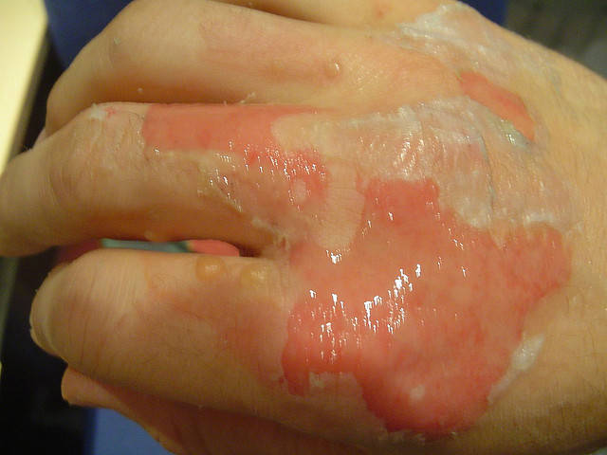

1. Ознаки термічних опіків. При опіках І ступеня характерно ________________________________________________________________________________________________________________________________
при опіках II ступеня характерно _______________________________________________________________________________________________________________________________
при опіках IІI ступеня характерно ________________________________________________________________________________________________________________________________
при опіках IV ступеня характерно __________________________________________________________________________________________________________________________________

2. Скласти алгоритм надання невідкладної допомоги при опіках.
______________________________________________________________________________________________________________________________________________________________________________________________________

3. Типові помилки, що здійснюються при надання першої допомоги потерпілим з термічними опіками
____________________________________________________________________________________________________________________________________

4. Визначення площини опіків за правилом «дев’яток» і правилом «долоні»
________________________________________________________________________________________________________________________________________________________________________________________________________________________________________________________________________

5. Відмороження, ступені. Складання алгоритму невідкладної допомоги
________________________________________________________________________________________________________________________________________________________________________________________________________________________________________________________________________

6. Симптоми сонячного удару
__________________________________________________________________________________________________________________________________________________________________________________________

7. Тепловий удар (гіпертермічна кома), причини виникнення, ознаки
__________________________________________________________________________________________________________________________________________________________________________________________________________________________________________________________________________________

8. Надання невідкладної допомоги при сонячному і тепловому ударі ____________________________________________________________________________________________________________________________________________________________________________________________________________________________________________________________________________________
9. Скласти алгоритм надання ПМД при отруєннях кислотами ______________________________________________________________________________________________________________________________________________________________________________________________________

10. Скласти алгоритм надання ПМД при отруєннях лугами
______________________________________________________________________________________________________________________________________________________________________________________________________

11. Хімічні опіки дихальних і стравохідних шляхів, особливості надання невідкладної медичної допомоги
________________________________________________________________________________________________________________________________________________________________________________________________________________________________________________________________________

12.Симптоми при ураженні блискавкою
________________________________________________________________________________________________________________________________________________________________________________________________________________________________________________________________________

13. Складання алгоритму надання першої допомоги у випадках електротравм, ураженні блискавкою
__________________________________________________________________________________________________________________________________________________________________________________________________________________________________________________________________________________________________________________________________________

14. Визначити, за малюнками, ступені відморожень.
